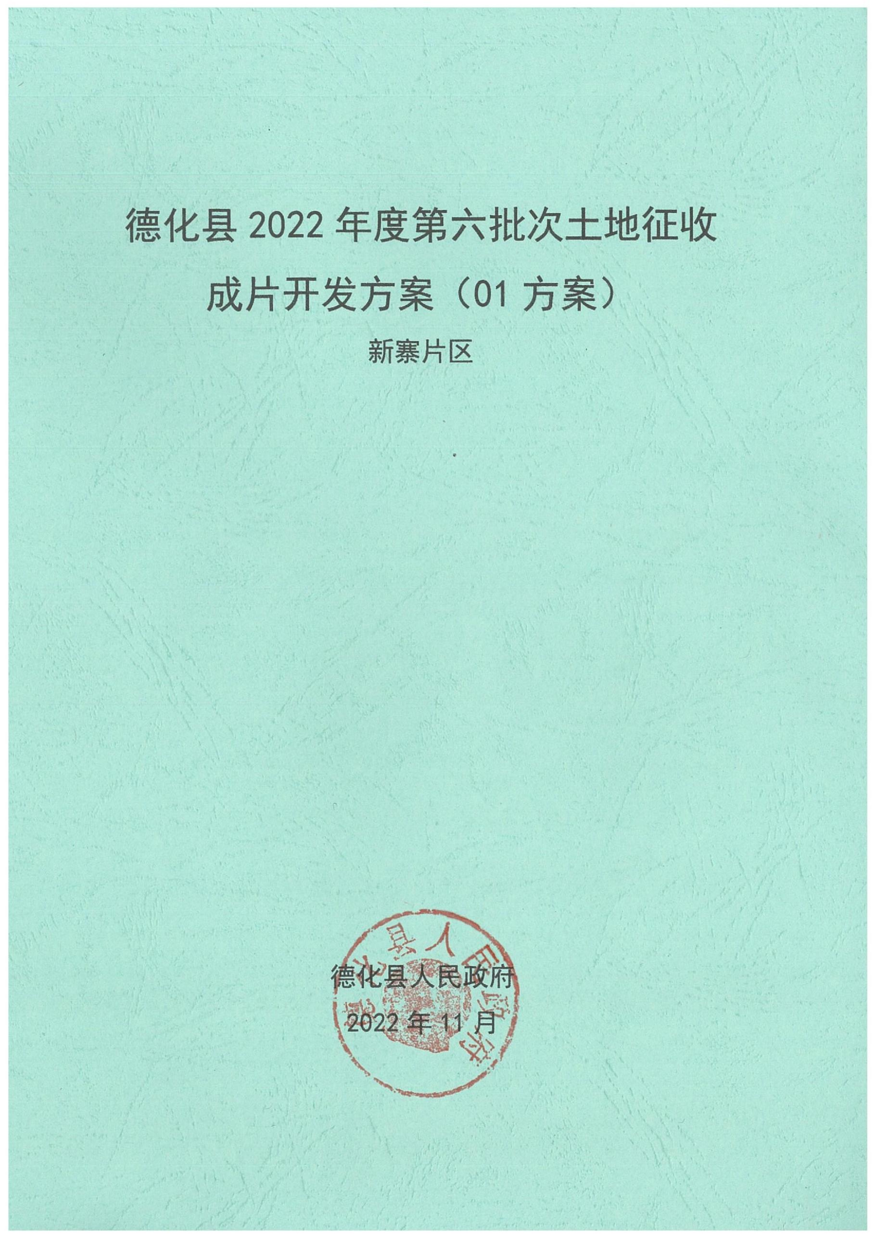
德化县2022年度第六批次土地征收成片开发方案（01方案）

目 录
一、概述 1
（一）编制背景 1
（二）编制原则 2
（三）编制依据 3
二、编制条件 4
（一）批而未供土地和闲置土地情况 4
（二）德化县土地利用效率情况 4
（三）已批准土地征收成片开发方案实施情况 5
三、基本情况 5
（一）成片开发位置、范围和面积 5
（二）成片开发区域基础设施条件 6
（三）成片开发实施周期 8
四、成片开发必要性和科学性 8
（一）必要性分析 8
（二）科学合理性 11
五、主要用途、实现功能及公益性用地比例 13
（一）主要用途和实现功能 13
（二）公益性用地比例 13
六、拟建项目及实施计划 13
七、合规性分析 14
（一）国土空间规划 14
（二）国民经济和社会发展规划、年度计划 14
（三）不涉及占用永久基本农田和其他法律法规规定不允许占用或开发的区域 14
八、效益分析 15
（一）土地利用效益 15
（二）经济效益 16
（三）社会效益 16
（四）生态效益 16
九、征求意见情况 17
（一）征求人大代表、政协委员、社会公众和有关专家学者意见 17
（二）征求村集体经济组织和村民意见 17
（三）方案公示情况 18
十、结论 18
十一、附图及附表 18

一、概述

（一）编制背景
根据《自然资源部关于印发<土地征收成片开发标准（试行）>的通知》（自然资规〔2020〕5号）要求，县级以上地方人民政府应当按照《中华人民共和国土地管理法》第45条规定，依据当地国民经济和社会发展规划、国土空间规划，组织编制土地征收成片开发方案，纳入当地国民经济和社会发展年度计划，并报省级人民政府批准。
新寨片区位于德化县浔中镇。德化县陶瓷生产历史悠久，是我国陶瓷文化发祥地和三大古瓷都之一，是福建省十大重点出口县（市）之一、全国最大的西洋工艺陶瓷生产和出口基地，也是“海峡西岸经济区”重点发展地区之一。《德化县国民经济和社会发展第十四个五年规划和二〇三五年远景目标纲要》明确提出，“着力打造教育强县”，“推进义务教育均衡发展”，“提升城市承载力，打造宜居宜业宜游的现代化品质城市”。因此，需要通过加快教育、医疗、商业、市政等配套设施建设，吸引周边县市人员来德化县就业、就医、就学、康养、定居，壮大城区人口规模，推动城区提质增载。
本次成片开发属于《德化县城南 • 城北片区控制性详细规划》中01-D/01-E单元及《德化县城西片区控制性详细规划》中06-G单元的局部地块，规划为陶瓷科教及综合居住功能。城南城北片区位于德化县城中心区域，是德化县政治、经济、文化的中心，区位优势明显。城西片区位于德化县城老城区西部，片区北侧、西侧和南侧均有环城路穿过，交通便捷。城西片区西南部为厦沙高速公路德化连接线入口地段，西北部距兴泉铁路德化高铁站约2公里，是德化县城的入城门户地段。
本次成片开发总面积14.9326公顷，主要为居住及教育用地，其中公益性用地面积为6.0642顷，占比40.61%。成片开发的实施符合德化县“十四五”规划中心城区提质增载的战略定位，可促进经济增长更有质效、民生福祉更加厚实，进而有力推动德化县“闽中区域发展中心”建设。本方案位置、面积、地类、范围准确，所涉村镇土地产权清晰，界址清楚，没有争议。
为保障项目落地，促进土地资源节约、高效利用，促进产业发展，提高当地居民就业率，按照《福建省土地征收成片开发方案报批实施细则（试行）》（以下简称《实施细则》）的具体要求，我县组织编制本次方案。

（二）编制原则

1、遵守法律法规、维护公共利益原则
土地征收成片开发应遵循相关法律、法规和规程的规定，符合国民经济和社会发展规划、国土空间规划、专项规划，纳入当地国民经济和社会发展年度计划，并符合国家产业政策和供地政策。土地征收成片开发要以人民为中心，为公共利益的需要，提高成片开发范围内基础设施、公共服务设施以及其他公益性用地的比例，兼顾群众的现实和长远利益，维护群众合法权益，充分征求成片开发范围内农村集体经济组织和农民的意见。

2、科学合理编制、确保开发必要原则
土地征收成片开发应当坚持新发展理念，立足城市（乡、镇）的长远发展，根据土地经济规律、经济社会发展和市场需求，确保开发的必要性。因地制宜，有针对性地开展编制工作，着重解决实际问题。

3、严格保护耕地、节约集约用地原则
土地征收成片开发应落实最严格的耕地保护制度，尽量避让优质耕地。要根据经济社会发展状况、实际用地需求、土地利用相关政策等确定成片开发范围，科学合理规划布局，优化资源配置，节约集约利用土地，提高土地利用效率。

（三）编制依据
1、《中华人民共和国土地管理法》（2019年修正版）；
2、《中华人民共和国土地管理法实施条例》；
3、《自然资源部关于印发〈土地征收成片开发标准（试行）〉的通知》（自然资规〔2020〕5号）；
4、《福建省自然资源厅关于印发〈福建省土地征收成片开发方案报批实施细则（试行）〉的通知》（闽自然资发〔2021〕3号）；
5.《福建省自然资源厅关于印发〈福建省土地征收成片开发方案编制参考指南（试行）〉的通知》（闽自然资发〔2021〕6号）；
6、《自然资源部办公厅关于印发〈国土空间调查、规划、用途管制用地用海分类指南（试行）〉的通知》（自然资办发〔2020〕51号）；
7、《德化县城市总体规划修编》（2008-2020）；
8、《德化县国民经济和社会发展第十四个五年规划和二〇三五年远景目标纲要》；
9、《德化县城南·城北片区控制性详细规划》；
10、《德化县城西片区控制性详细规划》；
11、《德化县人民政府关于同意〈德化县城南·城北控制性详细规划01-D/01-E单元、德化县西片区控制性详细规划06-G单元局部地块调整〉的批复》（德政函〔2021〕60号）；
12、德化县国土空间规划“三区三线”划定成果；
13、其他相关规划、法规、文件。

二、编制条件

（一）批而未供土地和闲置土地情况
截至2022年10月底，德化县批而未供土地面积144.69公顷＜500公顷；2020年和2021年，德化县批而未供土地处置率分别为22.9%和23.83%。不属于“连续两年处置率低于15%”的情况，符合《福建省土地征收成片开发方案报批实施细则（试行）》规定的上报要求。
截至2022年10月底，德化县闲置土地面积9.66公顷＜50公顷；2020年和2021年，德化县闲置土地处置率分别为63.2%和35.48%，不属于“连续两年处置率低于15%”的情况，符合《福建省土地征收成片开发方案报批实施细则（试行）》规定的上报要求。

（二）德化县土地利用效率情况
本次成片开发范围未涉及省级以上开发区及城市新区。

德化县省级以上开发区福建省德化陶瓷产业园在全省2018年度至2020年度开发区土地集约利用评价排名中分别位列第23名、第20名、第56名，不存在连续三年开发区土地集约利用评价排名全省后三名的情形。

（三）已批准土地征收成片开发方案实施情况
截至目前，德化县共有9个批次土地征收成片开发方案获得省政府批准，不存在连续两年未完成方案安排的年度实施计划的情况，符合《自然资源部关于印发〈土地征收成片开发标准（试行）〉的通知》（自然资规〔2020〕5号）要求。

三、基本情况

（一）成片开发位置、范围和面积
1、成片开发区域位置
本次成片开发位于德化县城北组团的新寨片区，涉及德化县浔中镇浔中村，共计1个镇1个村及1个国有单位，不涉及省级/国家级开发区，具体见附表1和附图1。
成片开发区位条件较好，靠近德化北环路，交通便利，周边配套设施完善。成片开发范围内有规划中学（德化五中新校区），紧邻成片开发范围有规划小学（新寨小学）、规划幼儿园（新寨幼儿园）及泉州工艺美术职业学院。1.5公里半径范围内有德化县医院、德化第一中学、德化县体育场、德化县汽车站、德化陶瓷博物馆、德化唐寨山森林公园、驾云亭公园等配套设施。
2、成片开发范围和面积
本次成片开发范围东至宏达陶瓷有限公司，西至城后中路，南至涌口水电站移民安置区，北至新寨一路，土地征收成片开发土地总面积14.9326公顷，符合《福建省土地征收成片开发方案报批实施细则（试行）》规定“县（市）一个完整的土地征收成片开发面积一般不小于4公顷，设市区不小于6公顷”的要求。
根据实地勘测调查，本次成片开发方案涉及农用地9.7094公顷，占比65.02%（其中，耕地3.2307公顷）；建设用地5.2233公顷，占比34.98%。

（二）成片开发区域基础设施条件
1、交通条件
（1）对外交通
德化县交通基础设施完备，已建成的有国道355线、省道215线、泉三高速、厦沙高速公路贯穿其中。同时，随着兴泉铁路通车、政永高速永泰至德化段启动建设、途经德化的南昌至厦门高铁列入福建中长期铁路网规划，德化县将由“泉州最北”的山区县变成闽中重要交通枢纽，融入福厦泉“一小时”经济圈，联通山海的闽中区位优势进一步突显。
（2）区内交通
本次成片开发区周边道路基本建设完成，交通条件优越。北侧距离德化环城北路（北环路）约500米，交通便捷。东侧及南侧为次干路金凤街，现状道路宽20米，规划道路宽24米。西侧为支路城后中路，宽12米。东北侧为次干路新寨一路，宽24米。
2、电力条件
德化县内有220kV变电站1座，主变容量180MVA；110kV变电站6座，主变总容量369MVA；35kV变电站4座，主变总容量51.5MVA。
本次成片开发区域电源由110kV龙浔变电站不同母线段分别引来两路10kV高压电缆至高压配电装置，再分别利用高压电缆引至各变压器，可以为成片开发区域提供10kV高压电源，能够满足成片开发区域用电量需求。
3、供气条件
目前，德化县采用福建LNG作为气源。远期采用福建省管网工程二期高压管线工程天然气作为气源。本次成片开发区域气源来源于已建的LNG气化站，可满足成片开发实施后用气需求。
4、给水条件
德化城区现有自来水厂两座，日供水量22万m³/d，供水面积约26 km²。本次成片开发区域用水来源于德化县蒲坂水厂及配水管网工程，总规模为15万m³/d，一期工程建设规模为7.5万m³/d。水质达到生活用水标准，可满足成片开发实施后用水需求。
5、雨污水处理条件
本次成片开发区域排水采用雨污分流，周边已有市政排水管网，可满足成片开发实施后排水需求。
德化县目前有1座中心城区污水处理厂，位于浔中镇凤洋村，主要服务范围包括盖德镇、龙浔镇、浔中镇及三班镇等片区。德化县城市污水处理工程总规模为6万m³/d，本次成片开发区域周边已有市政排污管网，可满足成片开发实施后排污需求。
6、防洪防涝条件
片区范围内近期排涝标准采用5年一遇，远期提高到20-30年一遇；山洪设计标准采用20年一遇。
7、通讯条件
德化县移动电话实现无盲区覆盖，可提供国内国际电话服务及各种现代化的电报、电传、无线通讯、互联网等电讯服务。德化县现有1座邮政支局，位于浔北路，距离本次成片开发仅1公里，满足片区邮政通讯需求。有线电视综合服务和通信管网通达，可满足成片开发实施后通信需求。

（三）成片开发实施周期
综合考虑当地社会经济发展状况等因素，本方案实施周期为批复后3年（批复后第一年至第三年）。

四、成片开发必要性和科学性

（一）必要性分析
1、是优化县域空间格局，提升城市承载力的需要
德化“十四五”规划依托大外环路建设，带动沿线组团开发。本次成片开发位于德化县新寨片区，靠近德化北环路，交通便捷，相关单元规划功能定位为陶瓷科教、综合居住等用途，是德化大城关提质扩容的重要区域之一。目前片区周边正在建设有新寨幼儿园及新寨小学，片区居住及其他公共服务设施配套不足。本次成片开发符合德化“十四五”规划，按照以人为本的原则，通过科学合理规划，强化住房保障，提升教育品牌，有助于加快推进新寨片区建设步伐，满足新寨片区周边群众和进城务工人员集中安置及子女就近入学。成片开发实施后，可较大地改善片区的居住、生活环境，通过教育、市政等配套同步跟进，推动城区提质增载，改善城市面貌，拓宽城市发展空间，创造一个优越的生活、教育、休闲新空间，打造片区宜居宜业新环境，推动德化县中心城区北部城镇化的健康发展，助力德化县拉伸城市框架，优化县域空间格局，提升城市承载力。
- 是完善住房体系，提升城区建设品质的需要
住房问题关系到民生福祉。德化“十三五”期间已成功入选全国县城新型城镇化示范名单，城市功能品质大幅提高。德化“十四五”规划提出要以建设国家级县城新型城镇化示范县为契机，加快补齐公共服务设施、市政公用设施等领域短板弱项，策划推进一批新片区建设。新寨片区的老城更新改造属于德化“十四五”规划中提升城区建设品质重点项目。通过成片开发，对该片区居民进行集中安置，群众生活水平、居住环境将明显提高，有利于合理调整住宅供给结构，满足不同层次的住房需求，有利于提升建设品质和宜居环境，吸引人口聚集，化解钟摆式交通拥堵问题，实现就业、居住基本平衡，不断提升人民群众的获得感、幸福感、安全感。
- 打造“省级教育强县”，推进义务教育均衡发展的需要
德化正着力打造“省级教育强县”和“全国义务教育发展优质均衡县”，争当“闽中区域教育发展排头兵”。重点内容就是推进学前教育普惠优质，推进义务教育均衡发展，推动高中教育内涵发展，推动其他教育协调发展。“十四五”期间，德化县将坚持把教育高质量发展放在优先位置，持续提高教育承载力，加快教育扩容提质步伐，规划新（扩）建一批学校，推动教育均衡配置，进一步满足人民群众对优质教育需求。本次成片开发范围内的教育用地为德化第五中学，属于德化“十四五”规划重点项目表中的迁建项目。计划新建48班中学，通过完善“名校＋新校”的办学模式，带动相对薄弱地区教育发展，不断扩增优质教育资源，缩小城乡校际差距，巩固九年义务教育成果，实现县域内义务教育优质均衡发展。
4、完善交通基础设施建设，提高土地利用集约化水平的需要
完善区域交通是实现经济社会发展的基础和保障。德化县目前依托环城路串联由城东、城西、城南、城北构成的主城区，但顺畅连通周边特色卫星组团及各组团之间串接联动的内外交通体系尚未完全成形。本片区规划注重协调与相邻片区的对接、共享，通过城后中路等路段的建设，实现片区与城市主干路的贯通，提高片区的交通便捷度，激活新寨片区对外互联互通。同时，本次成片开发建设权衡区域内可开发用地规模，盘活土地资源，依据城市规划，分期实施，集约开发，高效利用，合理确定容积率，将土地这一稀缺资源的空间利用发挥到最大，大幅度提升其原有价值，带动周边土地开发。

（二）科学合理性
1、科学性分析
（1）选址合理
本次成片开发位于德化县浔中镇浔中村，临近北环路，交通便捷，适宜成片开发。片区位于《德化县城南 • 城北片区控制性详细规划》及《德化县城西片区控制性详细规划》确定的陶瓷科教及综合居住功能区域。片区功能定位与用地空间结构符合规划管控要求。片区周边已有职业教育学校、幼儿园、小学。成片开发的实施将推动片区与周边联动发展，进一步缓解片区居住及教育资源不足的问题。综上，本次成片开发选址合理，适宜成片开发。
（2）规划范围合理
本次成片开发为一个完整的片区，面积大于4公顷，用地结构合理，符合部省规定。未涉及占用永久基本农田、生态保护红线、自然保护地、生态公益林等法律法规规定不允许占用或开发的区域，符合国家《土地征收成片开发标准（试行）》、《福建省土地征收成片开发方案报批实施细则（试行）》的要求。综上，本次成片开发规划范围合理。
（3）规划方案合理
本次成片开发拟打造居住、教育为主的宜居功能片区，符合德化现行国民经济和社会发展规划的发展定位和要求，已纳入德化县2022年度国民经济和社会发展年度计划。方案规划公益性用地占比超40%，用地结构合理，符合部省规定。成片开发实施后有利于提升德化城市建设形象，完善区域各项基础设施，推动城镇化健康发展。
2、环境合理性分析
（1）水环境影响评估
德化县人民政府承诺在土地开发利用、规划等过程中，将严格按照相关法律法规，积极落实水环境保护措施，确保满足周边及下游水环境质量与安全要求。项目区采用封闭施工，生产用水主要为混凝土搅拌机及路面、土方喷淋水等，这类废水水量较小，污染物组成简单，仅含少量混砂，不含其他杂质。这类废水一般采用排水沟引流、沉砂池沉淀，澄清后流入至周边排水系统，对污水处理厂负荷及最终收纳水体影响甚微，片区建设对周边地表水环境基本无影响。同时，片区建设将完善市政管网配套，排水采用雨污分流，项目运营后产生的生活污水经由市政排水管网输送至污水处理厂消纳处理达标后安全排放，减少生活污水泄露风险，并提高污水处理率，确保地块开发建设对地表水环境影响处于低水平。
（2）土壤环境影响评估
本次开发涉及土地变更为居住用地及公共管理与公共服务用地，依照《中华人民共和国土壤污染防治法》要求，“涉及用途变更为住宅、公共管理与公共服务用地的，变更前应当依法进行土壤污染状况调查”。项目开发前将依法进行土壤污染状况调查，确保符合规划用途土壤环境质量要求。同时，依照《中华人民共和国土壤污染防治法》相关规定，对开发建设过程中剥离的表土单独收集和存放，符合条件无污染的，优先用于土地复垦，土地改良、造地和绿化等，禁止将重金属或者其他有毒有害物质含量超标的工业固体废物、生活垃圾或者污染土壤用于土地复垦。

五、主要用途、实现功能及公益性用地比例

（一）主要用途和实现功能
本次成片开发用地总面积为14.9326公顷，主要用途为居住及教育。其中居住用地面积8.8684公顷，具体用途为城镇住宅用地。实现功能：城镇居民居住建筑开发建设，分为南北两个居住区。公共管理与公共服务用地面积4.5056公顷，具体用途为教育用地。实现功能：中学教育用地，为片区解决青少年教育问题。具体规划为48班的德化五中新校区。交通运输用地面积1.5586公顷，具体用途为城镇道路用地。实现功能：服务成片开发区域的城市道路。

（二）公益性用地比例
本次成片开发规划公益性用地，包括教育用地、城镇道路用地2类，面积合计6.0642公顷，占用地总面积的40.61%，符合自然资规〔2020〕5号文公益性用地占比一般不低于40%的规定。

六、拟建项目及实施计划
本次成片开发方案用地总面积14.9326公顷，其中已完成实施面积4.7143公顷，故本方案拟安排实施项目面积10.2183公顷。计划实施周期为批复后第一年至批复后第三年，3年内实施完毕，其中：批复后第一年实施面积1.3519公顷，完成比例13.23%；批复后第二年实施面积5.0415公顷，完成比例49.34%；批复后第三年实施面积3.8249公顷，完成比例37.43%。

七、合规性分析

（一）国土空间规划
本次成片开发范围位于城镇开发边界的集中建设区。德化县人民政府承诺方案获批后，将本次成片开发方案统筹纳入正在编制的国土空间规划及“一张图”，并符合规划管控要求。

（二）国民经济和社会发展规划、年度计划
本次成片开发位于德化县西北方向进入中心城区的门户区域，是德化县城关提质扩容的重要区域，规划发展居住、教育于一体的产城融合片区，是德化县“大城关”战略建设的重要组成部分。本次成片开发符合《德化县国民经济和社会发展第十四个五年规划和二〇三五年远景目标纲要》中“优化县域空间格局，提升城区建设品质”，“推动中心城区提质增载”，“着力打造教育强县”，“推进义务教育均衡发展”的要求，成片开发实施后有利于提升德化城市建设形象，完善区域各项基础设施，推动城镇化健康发展。方案符合德化县现行国民经济和社会发展规划的发展定位和要求，有利于加快现行国民经济和社会发展规划目标、任务的完成，方案已纳入德化县2022年国民经济和社会发展年度计划。相关证明材料见附件。

（三）不涉及占用永久基本农田和其他法律法规规定不允许占用或开发的区域
经核实，本次成片开发不涉及占用永久基本农田、生态保护红线、自然保护区、饮用水水源保护区等其他法律法规规定不允许占用或开发的区域，符合《福建省自然资源厅关于印发〈福建省土地征收成片开发方案报批实施细则（试行）〉的通知》（闽自然资发〔2021〕3号）的要求。
本次成片开发不涉及历史文化名城名镇名村传统村落和文物建筑历史建筑传统风貌建筑，不存在50年以上的建筑物，符合《福建省人民政府办公厅关于加强历史文化名城名镇名村传统村落和文物建筑历史建筑传统风貌建筑保护利用九条措施的通知》（闽政办〔2020〕53号文）要求。

八、效益分析
本次成片开发的建设对德化县及浔中镇的城市建设和社会发展将产生积极影响，对社会经济的可持续发展能够起到良好的推动作用。

（一）土地利用效益
本次成片开发范围内现状多为林地及园地，还有废弃监狱及散落的村民、居民自建房，容积率低，土地利用不充分。通过本次成片开发，整合土地资源，合理规划用地布局，将零散居民点集中安置，拟建综合容积率约为2.4，建筑高度限高54米的两个居住小区。与分散的村民自建房相比，建设区域更加集中，容积率大幅提升，土地利用更加高效。片区开发城镇住宅用地，建成集中学教育、生活配套、品质居住等功能为一体的多元复合现代化居住生活区，节约集约利用了土地、优化了用地空间布局。

（二）经济效益
本次成片开发可供出让经营性用地（居住用地）面积8.8684公顷，总建筑面积约为212800平方米。周边目前住宅销售价格均值9500元/平方米左右，预计可实现销售收入约20亿元，可新增税收6600万元。成片开发完成后可以改善居民居住条件，提高当地居民的生活水平和生活质量，对加快德化县社会经济发展、增加政府财政收入等都将起到积极的推动作用，并带动相关产业发展。

（三）社会效益
本次成片开发社会效益显著，成片开发实施后，可新增住宅建筑规模约212800平方米，按住宅建筑面积45m²/人进行预测，约可满足4700人口居住需求。同时，片区在周边已有职业教育学校、幼儿园、小学的基础上，新建48班德化五中新校区，对教育资源进行了优化配置及升级完善，进一步缓解区域教育资源不足的问题。片区实施后，对周边居民进行集中安置，高起点的规划、建设集中居住小区，并配置中学、道路等配套设施，为居民创造生活、教育、休闲为一体的环境，将会明显改善居民生活环境和卫生条件，提高居民生活品质和教育水平，促进区域整体品质的稳步提升。

（四）生态效益
本次成片开发以居住、教育功能为主。项目建设过程中，注重协调居住、教育用地周边的生态环境和水土保持，提升生态景观效益。 根据居住及教育规划相关规范，居住、教育用地需至少有30%的绿化配套，共计约4.0122公顷绿地。绿地建成后可降低噪音，美化环境，涵养水源，有利于改善片区生态环境质量。
本次成片开发不存在高耗能、高污染的项目，不存在对大气及地表水环境产生较大影响的污染源和污染物。同时，片区通过加快污水管网建设和改造、推进雨污分流，结合海绵城市建设等措施可有效保护并改善地表水环境。片区内利用市政污水管网将生活污水排放至位于片区附近的浔中镇凤洋村的污水处理厂处理，降低生活污水排放对地下水环境的不良影响。项目区建成运营后，居民生活产生的生活垃圾等固体废物，将遵循减量化、资源化、无害化三原则，统一收集、清运、集中处置。

九、征求意见情况

（一）征求人大代表、政协委员、社会公众和有关专家学者意见
2021年8月26日，德化县人民政府通过书面征询意见方式，征求了人大代表3人、政协委员3人、专家3人，社会公众和县发改局、县工信与商务局、县住建局、县林业局、泉州市德化生态环境局等相关部门以及项目所在村村民意见，共收集到意见建议28份。经充分征询，均同意本方案。相关意见建议已落实到方案中。详见附件。

（二）征求村集体经济组织和村民意见
2021年8月31日，德化县自然资源局发函征求成片开发范围内村集体经济组织和村民意见。
2021年9月3日，在方案涉及的浔中镇浔中村组织召开村民代表会议，应到村民代表62人，参会村民代表55人，55人同意成片开发方案，比例为89%，达到三分之二以上村民代表同意的规定，并取得同意本次土地征收成片开发方案意见函。详见附件。

（三）方案公示情况
根据各界意见、成片开发范围内村集体经济组织和村民的意见修改方案后，德化县于2022年10月31日至11月7日将成片开发方案公示在德化县政府信息网站，并于2022年10月31日至11月7日将成片开发方案相关内容张贴于浔中镇浔中村村务公告栏，公示时间均超过5个工作日。公示期间，未收到任何意见、建议和反馈。

十、结论
本次成片开发位于德化县浔中镇浔中村。成片开发位置、面积和范围准确，土地产权清晰，界址清楚，没有争议。本次土地征收成片开发方案符合国民经济和社会发展规划、国土空间规划、专项规划，已纳入国民经济和社会发展年度计划，符合部省规定的标准，做到了保护耕地、维护农民合法权益、节约集约用地、保护生态环境，能够促进经济社会可持续发展。

十一、附图及附表
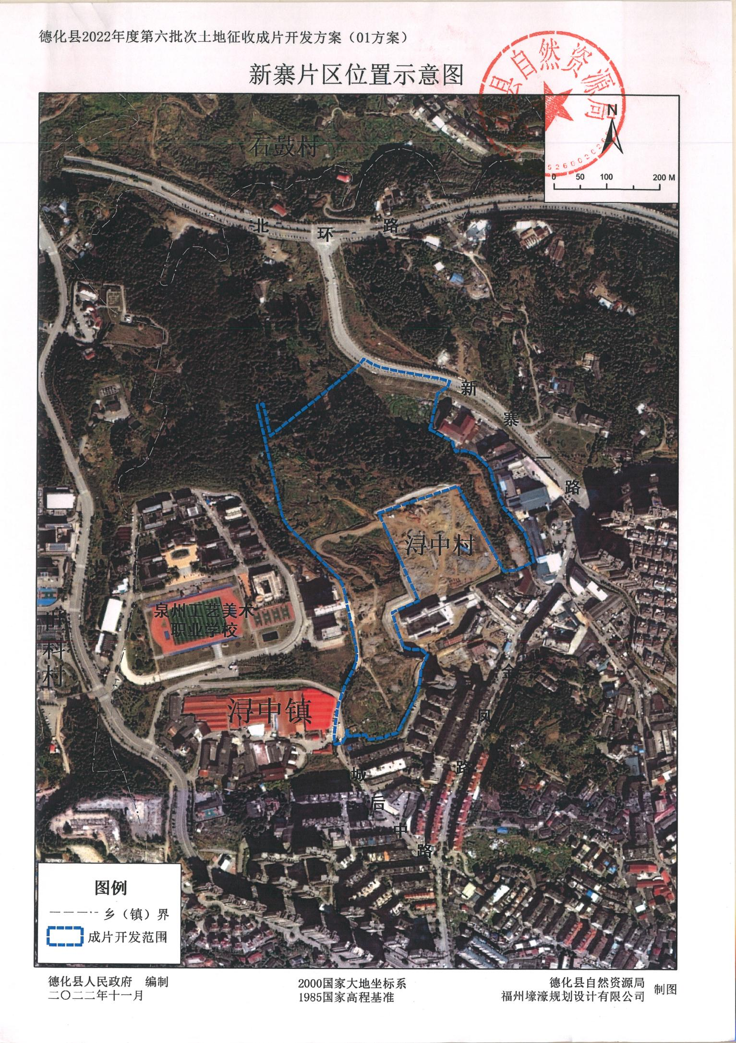

附表1 土地利用现状及权属统计表

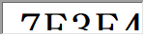
单位：公顷
用地方式 | 权属单位 |  | 面积总计 | 农用地 |  | 建设用地 | 未利用地
 | 乡（镇） | 村（组） |  | 合计 | 其中：耕地
集体土地 | 浔中镇 | 浔中村 | 12.8997 | 9.7094 | 3.2307 | 3.1903 | 0
集体土地小计 |  |  | 12.8997 | 9.7094 | 3.2307 | 3.1903 | 0
国有土地小计 |  |  | 2.0329 | 0 | 0 | 2.0329 | 0
总计 |  |  | 14.9326 | 9.7094 | 3.2307 | 5.2232 | 0

附表2 地块用途、面积及实现功能统计表
单位：公顷、%
序号 | 土地用途 |  | 拟用地  面积 | 占比 | 实现功能 | 是否公益性用地
 | 一级类 | 二级类
1 | 居住用地 | 城镇住宅用地 | 8.8684 | 59.39 | 成片开发区域城镇居民居住建筑开发建设 | 2
2 | 公共管理与公共服务用地 | 教育用地 | 4.5056 | 30.17 | 服务片区中学教育用地，具体为德化五中新校区 | 1
3 | 交通运输用地 | 城镇道路用地 | 1.5586 | 10.44 | 服务成片开发区域的城市道路 | 1
合计 |  |  | 14.9326 | 100 | 公益性用地合计占比 | 40.61
注: 1. 土地用途：按照《国土空间调查、规划、用途管制用地用海分类指南（试行）》进行划分，应与国土空间规划成果相衔接；
- 实现功能：简要说明拟进行的生产经营活动；
- 占比：为拟用地面积占土地征收成片开发范围面积的比例；
- 是否公益性用地：公益性用地填“1”、非公益性用地填“2”，并在本列合计行填写公益性用地合计占比。

附表3 拟建设项目统计表
单位：公顷
序号 | 项目名称 | 土地用途 | 用地面积
1 | 居住用地01（北） | 城镇住宅用地 | 3.8249
2 | 居住用地02（南） | 城镇住宅用地 | 5.0415
3 | 道路 | 城镇道路用地 | 1.3512
4 | 德化第五中学 | 教育用地 | 0.0007
合计 |  |  | 10.2183
注：按拟建设项目统计；用途统计应与附表 2 二级类一致。

附表4 开发时序和年度实施计划汇总表
单位：公顷、%
实施总面积 | 批复后第一年 |  | 批复后第二年 |  | 批复后第三年
 | 完成面积 | 比例 | 完成面积 | 比例 | 完成面积 | 比例
10.2183 | 1.3519 | 13.23 | 5.0415 | 49.34 | 3.8249 | 37.43
注：实施总面积与附表3合计面积一致。

